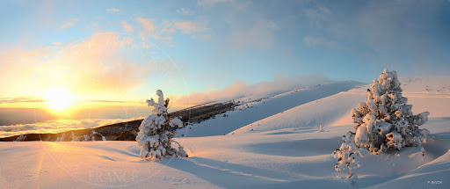

Le Ventoux, de l'aube au crépuscule.

Le Ventoux recèle une faune extraordinaire,

Animaux et oiseaux ont une vie sauvage en plein air.

Ce délicieux endroit, venteux et froid mais spectaculaire

Est le décor, de l'aurore au couchant, il vient parfaire

La vision émerveillée du visiteur satisfait et comblé,

Heureux d'apercevoir un animal sur une crête dégagée

Ou un oiseau afféré à lustrer son ravissant plumage,

Un renard bondissant sur une éventuelle proie de passage

Sous le tapis neigeux que la nuit a silencieusement déposé

Sur la nature endormie, par le vent, fréquemment secouée.

Ainsi elle sculpte des formes blanches étranges mais exquises

Sur les sommets frileux, près de l'azur où des traînées opalines et grises

Subsistent, les derniers reliquats des brumes matinales que le soleil va dissiper.

Je garde en mon esprit enivré l'image fabuleuse d'un tableau sublimé

Que la tempête a rompu, vent, neige et glace ont volé mon plaisir visuel,

Ce n'est qu'un instant fugace mais regrettable, un vilain nuage résiduel.

L'horizon s'éclaire doucement, les vapeurs s'estompent, le vent s'apaise,

Le silence s'installe, la vision se fige, le calme renaît, le frimas s'allège.

Le crépuscule s'enflamme au gré des ors et des orangés divins,

Les pastels rutilants s'estompent en douceur sur le décor incarnadin.

C'est la victoire de la pénombre sur la clarté de l'astre radieux,

La nuit déploie son rideau sombre, la nature s'emplit d'un calme mystérieux.

Marie Laborde

